Hitta ett skott givet två mikrofonplaceringar.

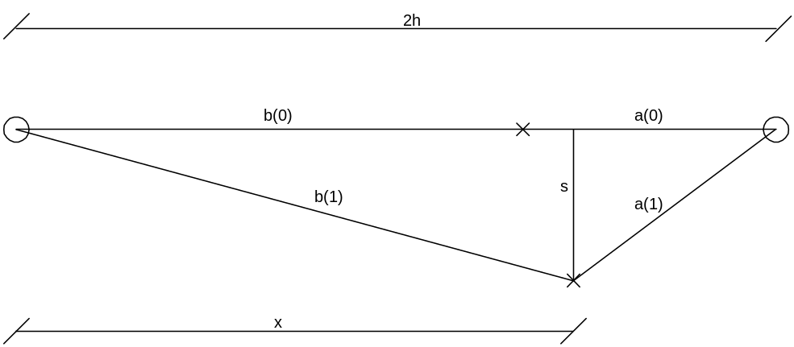

Mikrofonerna ligger på avståndet h till origo (bulls eye).
Antag att b(n) och a(n) är avståndet från varje punkt på skottlinjen till respektive mikrofon.
Antag att m är skillnaden i distans mellan varje ”a och b”-par enl:
(1) 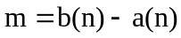 för varje n.

Vi tar ett steg nedåt med längden s. Vi söker nu det x som fortfarande satisfierar (1).

Pytagoras sats ger:
(2) 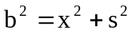
(3) 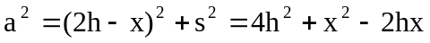

(1), (2) och (3) ger ett ekvationssystem som Mathematica kan hjälpa till att lösa enl nedan:

Eliminate[{mb-a, b^2x^2+s^2, a^2(2h-x)^2+s^2}, {a,b}]
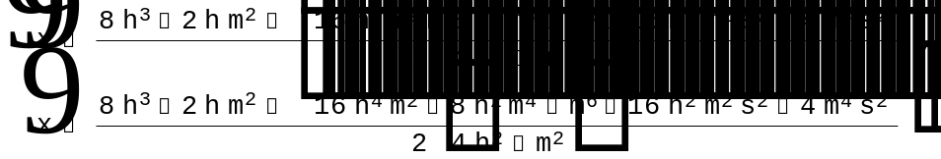

Simplify[%]
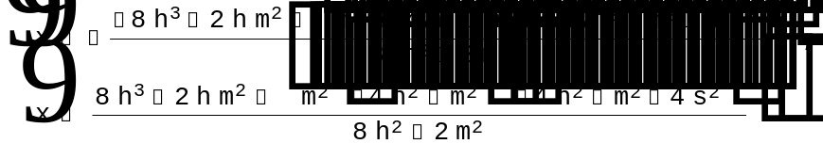

Således får x två lösningar. Vilken är den rätta? I ekvationen förekommer endast m som m2. Detta innebär att tecknet på m går miste. Lösningarna på ekvationen motsvarar vardera tecknet på m. Således är de symetriska kring origo. För att välja lösning skall man alltså titta på tecknet på m.

Hitta mikrofonplacering givet ett skott.

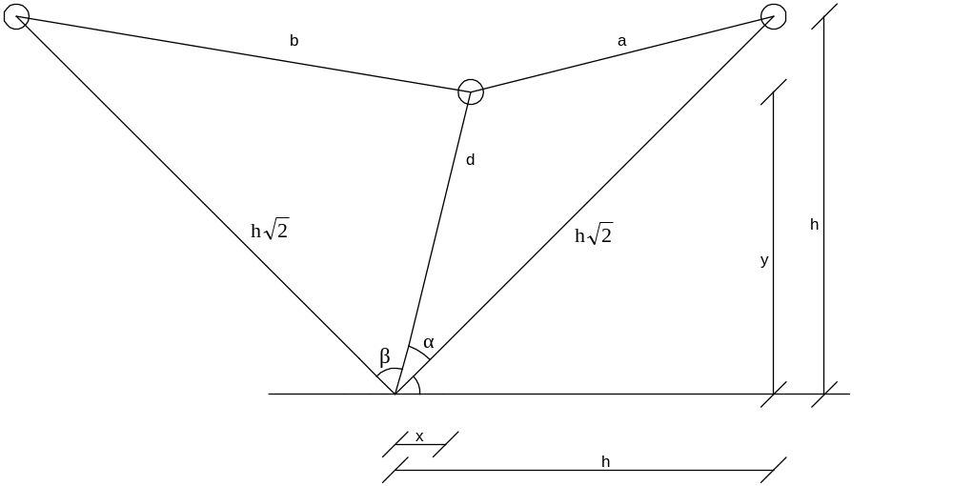

Origo är centrum på tavlan.
Vi söker läget på mikrofonerna. Dessa antas ligga någonstans utmed de två linjerna som sticker upp med 45 lutning från origo. Vidare antas att mikrofonerna har samma höjd h. Vi söker h.
Skottets faktiska läge ges av x och y som alltså är kända. Avståndet till skottet är d.

Följaktligen gäller:
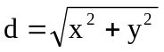

Nu skall vi räkna ut α och β. Dessa beräknas på olika sätt beroende på skottets placering. Följande fall finns:
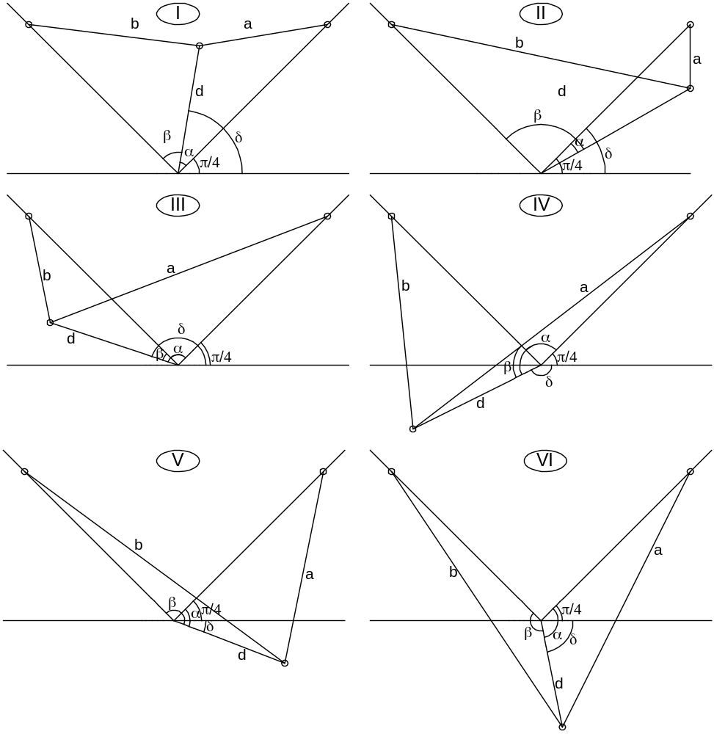För alla fall ges δ av:
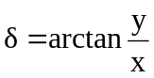
Vinklarna α och β ges av:
Fall I 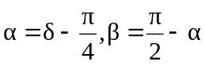 gäller för 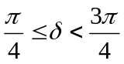
Fall II 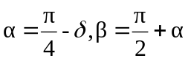 gäller för 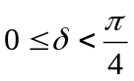
Fall III 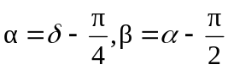 gäller för 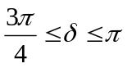
Fall IV 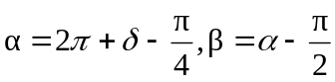 gäller för 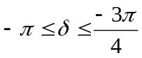
Fall V 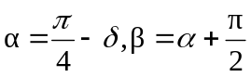 gäller för 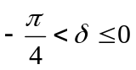
Fall VI 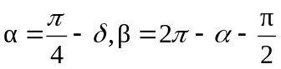 gäller för 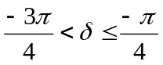

Antag att b och a är avståndet från skottet till respektive mikrofon.
Antag att m är skillnaden i distans mellan a och b enl:
(3) 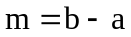

a och b ges av cosinusteoremet enl:

(4) 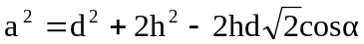

(5) 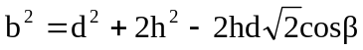

Vi söker nu ett uttryck för h. (3) och (4) ger:

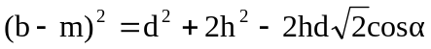

Expandera uttrycket ger:
(6) 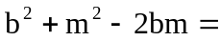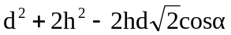

(6) tillsammans med (5) ger:
(7)

Antag nu:
(8) 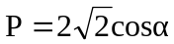
(9) 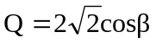

Men med hjälp av (2) kan Q skrivas:

(10) 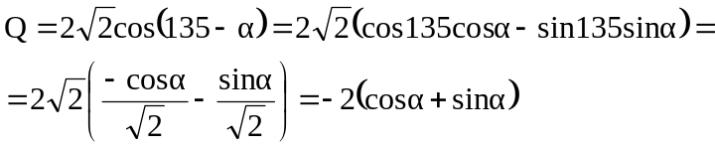
Dock, om (10) tillför något är inte undersökt vidare.

(7), (8) och (9) ger:
(11) 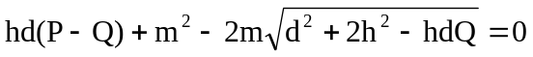

Ur detta skall vi lösa h. Vi använder Mathematica 5.2 för detta. Körningen visas nedan:

Solve[h d (P-Q)+m^2-2m Sqrt[d^2+2h^2-h d Q]==0, h]
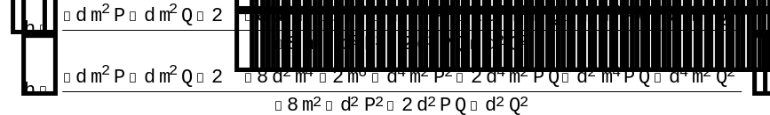
Simplify[%]
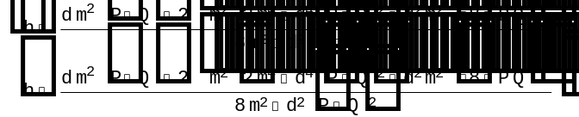

Således:
(12) 